Восстановление линейного интеграла немонотонного профиля электронной плотности плазмы *)
^{1,2,3}Афонин К.Ю.
¹АО «ГНЦ РФ ТРИНИТИ», РФ, kirill.afonin@phystech.edu
²УТС-центр, РФ
³Московский физико-технический институт (национальный исследовательский
университет)
Ключевым элементом поддержки разряда в ИТЕР является внесение топлива (D, T) в виде замороженных капсул — пеллетов. При внесении пеллетов возникают локальные пики плотности у края плазмы, по величине превышающие центральную плотность [1].
В силу немонотонности профиля измерение профиля плотности плазмы методами рефлектометрии в области между пиками невозможно. Измерение интеграла плотности плазмы вдоль хорды зондирования (<nl>) методом рефрактометрии возможно, но сопряжено с трудностями при аппроксимации немонотонного профиля, так как погрешность в определении <nl> не должна превышать 1% [2].
В рамках проведенного исследования были рассмотрены два метода определения <nl>: метод, предполагаемый в рефрактометрии для определения профилей плотности, монотонных относительно координаты тороидального потока, и метод, использующий данные и рефрактометрии, и рефлектометрии для измерения профиля до пиков и восстановления профиля плотности в промежутке между пиками. Ошибки измерений представлены на рисунке 1. Из рисунка видно, как в случае метода для монотонных профилей (с использованием данных только рефрактометрии) растет систематическая погрешность по мере роста локальных пиков, при этом влияния на комбинированный метод рефлектометрии и рефрактометрии рост пиков не имеет.
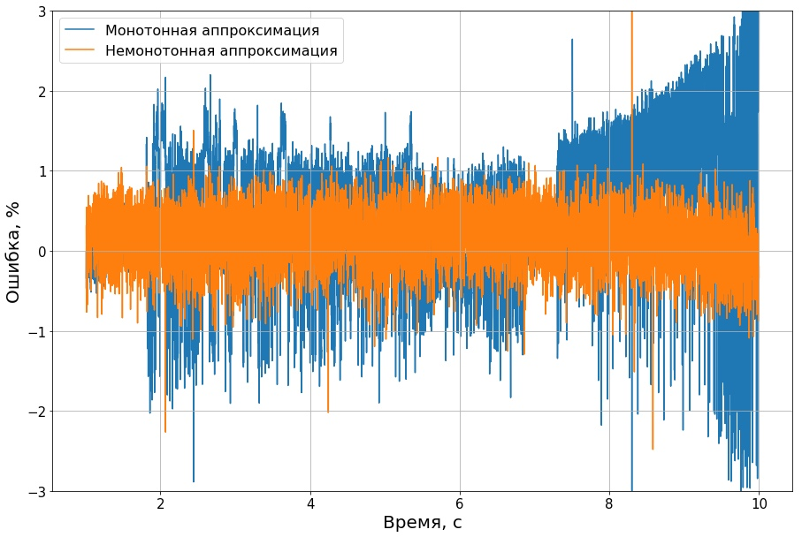
Рисунок 1 - Ошибка определения среднехордовой плотности плазмы
Литература
- Polevoi A. R. et al. Integrated modelling of ITER scenarios with DT Mix control //45th EPS Conference on Plasma Physics. – European Physical Society, 2018.
- System Design Description (DDD) 55.F9 Reflectometry High Field Side [3WD9DT]

*) DOI – тезисы на английском

